忘记市场涨跌，根据全市场估值来把握定投节奏

**作者：二师父**

**微信公众号：二师父定投**

**ID:ershifudt88**

上周五降准释放长期资金约400亿,今日央行下调7天逆回购利率，对今天的市场影响不小，今日大盘上涨收复2900点失地。

短期的市场走向很难预测，我们永远也不知道下一秒市场上出现什么利空或者利好消息，影响了股市短期的走势。

那也就意味着投资者需要忘记市场短期涨跌，把精力集中到资金的规划和配置上，根据全市场估值来把握定投节奏。

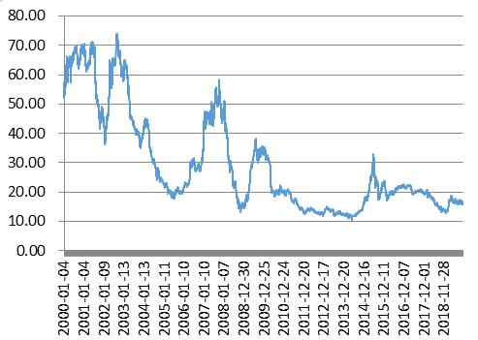

如上图所示，是全市场指数近20年的市盈率走势图。

**当前显示全市场指数市盈率16.72倍，百分位23.01%。全市场指数市盈率百分位23.01%意味着这20年的时间有23.01%的时间市盈率是低于16.72倍的。**

那么当前市盈率处于相对低位，也就是全市场指数处于相对低估区域。

对于投资者目前需要把握两个关键节点。第一个节点是去年底的低点和2013年的低点。去年底部是近5年来的低位，然而并未突破13年历史大底。

所以投资者要明白，当前市场走势不管怎么波动，要么向上，要么向下，出现了极端情况自己是否扛得住呢？

二师父做两个极端假设并提出两个问题：1、假设从此刻开始大盘一直下跌到13年的历史低位，你是否能够承受住波动不止损耐心持有已经定投完毕的指数基金？

2、假设从此刻开始大盘一直上涨到牛市高点，大盘突破5000点，你是否已经配置完毕，即使没有配置好，也仍旧有定力不追高。

**如果答案都是YES，那么说明你的仓位合理而且心态很好。未来稳稳盈利。**

**如果答案出现了NO，那么需要重新审视自己的资产配置——主要是指数基金和现金流的配置。**

当前仓位让你不舒服，很恐惧，就可以拉长定投周期，把周定投改为半月或者月定投直到不再恐惧。

当前仓位很轻，每天都在担心牛市来了错过牛市怎么办，那么可以加倍定投金额，直到仓位让你不再焦虑为止。

**投资是一场人性之战。不要总看着别人账户收益翻倍，你只看到了贼吃肉，并未看到贼挨揍。3500点的时候人人都会欢呼雀跃牛市来了，而当大盘从3500一点点慢慢跌到2500点的时候，没有多少人能够保持既定的节奏一路加仓到2500点。**

要么是试图抄底抄在了半山腰，要么是中途恐惧放弃了投资。

要想吃肉，先得挨揍，挨市场暴跌的重拳之击，然后在全市场低估区域逆势下跌的过程中不断加仓，相信二师父，你的对手就是自己，市场自动会把内心不坚定，既贪婪又恐惧的投资者给揍死了。

**你只需要坚定的给自己手里的资金做好配置，把握好自己的定投节奏，打造属于自己的定投配置诺亚方舟，然后忘记市场涨跌，耐心等待牛市的到来。**